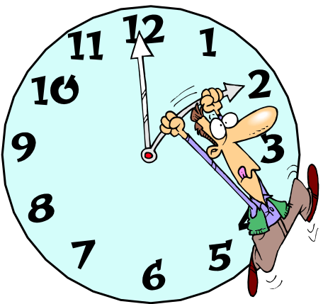
Управление временем

Как стать Властелином времени

У Вас есть все время,
которое есть – ни больше, ни меньше.

Проблема не в количестве времени,
а в том, как им распорядиться!
Нам иногда кажется, что мы управляем самим временем, но это не так: время просто есть, как есть у нас те или иные задачи в жизни, и времени этого в сутках только 24 часа. Единственное, чем мы можем управлять – это организация нашей собственной деятельности.
Исследования Chipin&Partner показывают, что 36% рабочего времени (78 дней в году) тратятся впустую. Главными причинами эксперты называют плохое планирование рабочего времени и плохой контроль его использования.

После прохождения тренинга участники:
- смогут создать личную систему управления временем
- научатся управлять не только своим рабочим временем, но и личным
- научится ставить цели и достигать их
- смогут оптимизировать распределение собственного времени
- научится бороться с «похитителями» времени
- отработают навыки делегирования

В программе тренинга:
- В чем смысл тайм-менеджмента? Что такое "время"?
- Десять основных законов Времени и Чувство времени
- Личная система ТМ и шаги ее создания
- Мотивация: как справляться с неприятными задачами, и как грамотно включиться в работу?
- Цели: как приблизить мечты к реальности
- Рабочий день: как организовать его в быстро меняющемся мире
- Планирование: как укладываться в сроки
- Приоритеты: как отсеять лишнее и найти время на главное,
- Техника планирования «Жизнь-Год-Месяц-Неделя-День», Матрица Эйзенхауэра
- «Глобальные» дела
- Делегирование полномочий
- Поглотители: как найти резервы времени
- Отдых тоже нужно планировать: как не превратиться в «загнанную лошадь»
- Рекомендации
Время управляемое – это время хорошо структурированное
Место проведения: г. Киев, ул. Горького, офис компании"Spring-consulting"
Продолжительность: 2 дня (16 часов)

